**VÍRUS E BACTÉRIAS E AS DOENÇAS DE VEINCULAÇÃO ATMOSFÉRICA E HÍDRICA -18/08**

**ORIENTAÇÃO:** FAZER NO CADERNO COM TÍTULO, NOME, DATA; COPIAR E RESPONDER SOMENTE AS QUESTÕES; QUEM IMPRIMIR RESPONDA E COLE NO CADERNO; QUALQUER DÚVIDA CAMAR NO PV.

# Doenças virais

Vírus são agentes infecciosos bastante diminutos, constituídos por ácido nucleico e proteína. Como são destituídos de células e só têm metabolismo quando estão no interior de células hospedeiras específicas, não existe consenso entre os cientistas quanto ao fato de poderem ou não ser classificados como seres vivos. De qualquer forma, são considerados parasitas intracelulares obrigatórios, assim como algumas bactérias, tais como as clamídias.  
Os vírus podem parasitar bactérias, plantas e animais. Na nossa espécie, por exemplo, tumores e uma gama de doenças, como catapora, herpes, rubéola, sarampo, varíola, poliomielite, raiva, dengue, febre amarela, mononucleose, gripe, caxumba, hepatites e AIDS; podem ser provocados por eles. Algumas doenças não surgem mais de uma vez em um mesmo indivíduo, enquanto outras podem se apresentar em mais de um episódio.  
A transmissão pode se dar por meio de vetores; em outros casos, de pessoa para pessoa; ou por meio de alimentos, objetos ou instrumentais contaminados.  
O tratamento dependerá do agente causador e das regiões acometidas. Muitas vezes a única coisa que pode ser feita é se utilizar de medidas paliativas até que o vírus seja eliminado naturalmente; ou prevenir complicações e garantir melhor qualidade de vida ao paciente, em casos em que o vírus permanece, para sempre, no organismo. Diante disso, o ideal é se atentar à prevenção e, em muitos casos, a vacinação é a forma mais viável, barata e segura para tal.

**Doenças causadas por bactérias**

As [**bactérias**](https://mundoeducacao.uol.com.br/biologia/bacterias.htm) são **organismos microscópios unicelulares** bastante conhecidos pelas doenças que causam na população humana. Apesar de **várias bactérias serem patogênicas**, não podemos nos esquecer, no entanto, que a **grande maioria das espécies de bactérias não causa danos à nossa saúde**.

* **Exemplos de bactérias causadoras de doenças**

Algumas espécies de bactérias são responsáveis por causar doenças em nosso organismo. Veja a seguir alguns exemplos de bactérias e as doenças que elas causam:

* ***Bacillus anthracis****–*Bactéria causadora do antraz ou carbúnculo.
* ***Bordetella pertusis****–*Bactéria causadora da coqueluche.
* ***Chlamydia trachomatis****–*Bactéria causadora da clamídia.
* ***Clostridium botulinum****–*Bactéria causadora do botulismo
* ***Clostridium tetani*** – Bactéria causadora do tétano.
* ***Corynebacterium diphtheriae****–* Bactéria causadora da difteria.
* ***Leptospira interrogans****–* Bactéria causadora da leptospirose.
* ***Mycobacterium leprae****–* Bactéria causadora da hanseníase.
* ***Mycobacterium tuberculosis****–*Bactéria causadora da tuberculose.
* ***Neisseria gonorrhoeae****–* Bactéria causadora da gonorreia.
* ***Neisseria meningitidis****–*Bactéria causadora da meningite meningocócica.
* ***Rickettsia rickettsii****–*Bactéria causadora da febre maculosa.
* ***Salmonella enterica****–*Uma das bactérias causadoras da **[salmonelose.](https://mundoeducacao.uol.com.br/doencas/salmonelose.htm)**
* ***Shigella****–*Gênero de bactéria causador de disenteria bacteriana ou shigelose.
* ***Staphylococcus aureus****–* Uma das bactérias causadoras da síndrome do choque tóxico.
* ***Streptococcus pneumoniae****–* Uma das bactérias causadoras da pneumonia bacteriana.
* ***Treponema pallidum****–* Bactéria causadora da sífilis.
* ***Vibrio cholerae*** – Bactéria causadora da cólera.

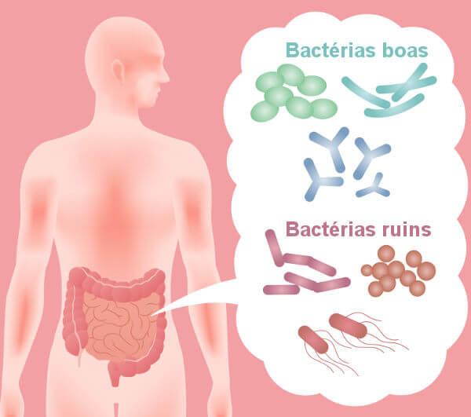Algumas bactérias podem causar doenças ao organismo, entretanto, algumas são benéficas.

**\*Meios de transmissão de doenças causadas por bactérias**

As doenças causadas por bactérias podem ser transmitidas de diversas formas, tais como:

* **Ingestão de alimentos e água contaminada por bactérias:** pode-se citar a cólera e o botulismo.
* **Pelo ar**: pode-se citar a tuberculose, hanseníase e coqueluche.
* **Via sexual:** pode-se citar a gonorreia e a sífilis.

**\*Tratamento de doenças causadas por bactérias**

As doenças causadas por bactérias, de uma maneira geral, são tratadas com o uso de **antibióticos,** que são compostos responsáveis por **desencadear a morte ou inibir o crescimento** desses micro-organismos. Atualmente, porém, o uso dessas substâncias tem ocorrido de maneira desordenada, desencadeando a **seleção de bactérias resistentes.**

**ATIVIDADES**

**1-**É comum visitarmos o médico e este informar que estamos com uma virose, ou seja, uma doença transmitida por vírus. Baseando-se nos seus conhecimentos sobre o tema, marque a alternativa que indica o nome de uma virose:

a) Febre amarela.

b) Doença de Chagas.

c) Cólera.

d) Giardíase.

e) Sífilis.

2-Algumas doenças virais podem ser transmitidas de pessoa para pessoa, mas existem algumas que necessitam de vetores para serem transmitidas, ou seja, necessitam de organismos que transportem o vírus até uma pessoa. Entre as doenças citadas a seguir, marque a única que é transmitida por um vetor.

a) herpes.

b) febre chikungunya.

c) resfriado.

d) AIDS.

e) gripe.

3-As doenças virais, geralmente, não possuem um tratamento específico, sendo ideal, portanto, a prevenção. Uma das principais formas de se prevenir de doenças como a febre amarela e a gripe, por exemplo, é:

a) o uso de soros.

b) o consumo de vitamina C.

c) o uso de anti-inflamatórios.

d) a vacinação.

e) o uso de antibióticos.

4- Observando as características e as principais doenças causadas por vírus e bactérias, assinale a afirmativa correta.

a) Os vírus, apesar de acelulares, estão incluídos no reino Monera.

b) Os vírus nem sempre são parasitas intracelulares, pois há casos de reprodução viral no exterior das células de outros seres.

c) Toda pessoa infectada pela síndrome da imunodeficiência adquirida (HIV) morrerá certamente, devido à ação da bactéria, que ataca os linfócitos do organismo.

d) As bactérias contêm membrana plasmática, citoplasma, mitocôndrias e um núcleo, que encerra o material cromossômico.

e) Os antibióticos, que agem contra as bactérias, não têm nenhum efeito contra as infecções virais.

**BONS ESTUDOS!!!**

**PROFESSORA JOSI.**